Solicitud de Modelo de IA
Asistente Inteligente para PMO Portal
Consultas en lenguaje natural + Generacion de reportes a la medida
Business Solutions — AXTEL / Alestra
Abril 2026

1. Resumen ejecutivo
Se solicita acceso a un modelo de lenguaje (LLM) via Azure OpenAI o Azure AI Foundry para integrar un asistente de inteligencia artificial dentro del PMO Portal. El asistente tendra dos capacidades principales:

• Consultas en lenguaje natural: Los usuarios podran preguntar sobre el estado de sus proyectos, presupuestos y recursos, y recibir respuestas contextualizadas segun sus permisos.
• Generacion de reportes a la medida: Los usuarios podran pedir reportes personalizados que el sistema genera automaticamente en formato Excel o PDF, listos para descargar o compartir.

2. Modelo solicitado

Caracteristica | Detalle
Modelo recomendado | GPT-4o (Azure OpenAI) o Claude 3.5 Sonnet (Azure AI Foundry)
Modelo alternativo | GPT-4o-mini (mas economico, suficiente para consultas simples)
Servicio de Azure | Azure OpenAI Service o Azure AI Foundry
Region | East US 2 (misma region que el Web App y la BD)
Tipo de acceso | API REST (endpoint + API key)
Volumen estimado | 500-2,000 consultas por mes (fase inicial)
Costo estimado | GPT-4o: ~$15-30 USD/mes | GPT-4o-mini: ~$3-8 USD/mes

3. Caso de uso

3.1 Capacidad 1: Consultas en lenguaje natural
Los usuarios podran hacer preguntas sobre los datos del portal y recibir respuestas inmediatas, filtradas segun sus permisos.

Rol | Pregunta ejemplo
Admin / Director | "Cuantos proyectos estan retrasados en todos los portafolios?"
Gerente | "Cual es el avance promedio del portafolio Movilidad?"
Gerente | "Que proyectos tienen Go Live en las proximas 2 semanas?"
Lider | "Dame un resumen del proyecto Facturacion MVNO"
Usuario | "Cual es el estado de mis proyectos asignados?"

3.2 Capacidad 2: Generacion de reportes a la medida
Los usuarios podran solicitar reportes personalizados con lenguaje natural. El sistema los genera automaticamente con los datos reales del portal, respetando los permisos del usuario.

Solicitud del usuario | Formato | Contenido generado
"Genera un reporte de proyectos retrasados" | Excel | Tabla con proyecto, dias de retraso, etapa, lider, fechas
"Hazme un resumen ejecutivo para la junta" | PDF | KPIs, proyectos criticos, avance del portafolio, recomendaciones
"Exporta presupuestos de proyectos activos" | Excel | Tabla con proyecto, autorizado, ejercido, disponible, % usado
"Reporte semanal de avance por equipo" | PDF | Avance por lider, proyectos completados, pendientes, riesgos
"Lista de recursos con carga > 80%" | Excel | Nombre del recurso, % asignado, proyectos, fechas
"Reporte para el director con proyectos del Q2" | PowerPoint | Slides con KPIs, graficas de avance, timeline, riesgos

3.3 Flujo tecnico
• El usuario escribe una pregunta o solicita un reporte en el chat del portal
• El backend recibe la solicitud junto con el ID y permisos del usuario
• El backend consulta la base de datos PostgreSQL filtrando SOLO los datos que el usuario tiene permiso de ver
• Para consultas: el backend envia los datos + la pregunta al modelo de IA, que genera una respuesta en lenguaje natural
• Para reportes: el modelo de IA determina la estructura del reporte y el backend lo genera como archivo Excel, PDF o PowerPoint
• El archivo se ofrece al usuario como descarga directa desde el chat

IMPORTANTE: El modelo NUNCA tiene acceso directo a la base de datos. El backend actua como intermediario, aplicando los filtros de seguridad antes de enviar datos al modelo.

4. Wireframe del asistente
Diseno propuesto del asistente de IA integrado en el PMO Portal. Se activa con un boton flotante y abre un panel de chat donde el usuario puede hacer consultas y solicitar reportes. Los reportes se muestran con una vista previa y botones de descarga.

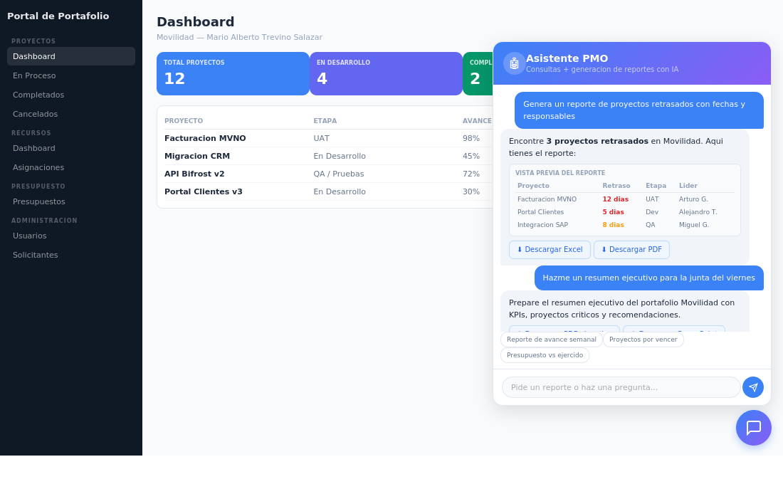

Elementos del wireframe:
• Boton flotante azul/morado en la esquina inferior derecha (siempre visible en cualquier pagina)
• Panel de chat con encabezado, area de conversacion y campo de texto
• Vista previa de reportes: el chat muestra una tabla con los datos antes de descargar
• Botones de descarga: Excel, PDF o PowerPoint segun el tipo de reporte solicitado
• Sugerencias rapidas: "Reporte de avance semanal", "Proyectos por vencer", "Presupuesto vs ejercido"
• El panel se superpone al contenido sin bloquear la navegacion

5. Seguridad y privacidad
• Los datos se envian al modelo via la API de Azure, dentro de la misma suscripcion de Azure de AXTEL
• Azure OpenAI NO entrena con los datos de los clientes (politica de Microsoft)
• Los datos nunca salen de la region de Azure configurada
• Cada consulta y reporte se filtra por los permisos del usuario autenticado
• La API Key se almacena como variable de entorno en el Web App, nunca se expone al navegador
• Los reportes generados solo contienen datos que el usuario tiene permiso de ver

6. Datos que necesitamos
Para integrar el asistente, necesitamos que el equipo de IA / Cloud nos proporcione:

# | Dato requerido | Ejemplo
1 | Endpoint de Azure OpenAI | https://mi-recurso.openai.azure.com/
2 | API Key (Key 1 o Key 2) | xxxxxxxxxxxxxxxxxxxxxxxxxxxxxxxx
3 | Nombre del deployment del modelo | gpt-4o, gpt-4o-mini, o claude-35-sonnet
4 | Version del API (opcional) | 2024-08-01-preview

7. Arquitectura de integracion
El asistente se integra como nuevas rutas en el backend existente del PMO Portal:

• Frontend: Boton flotante + panel de chat integrado en la aplicacion
• Backend: POST /api/ai/chat — recibe pregunta, consulta BD con filtros de permisos, llama al modelo, retorna respuesta
• Backend: POST /api/ai/report — recibe solicitud de reporte, genera Excel/PDF/PPTX con datos filtrados, retorna archivo
• El modelo de IA decide la estructura del reporte segun lo que el usuario pidio
• Los archivos se generan en memoria y se envian al usuario como descarga directa

No se requiere infraestructura adicional. Solo se necesitan el endpoint y la API Key como variables de entorno.

8. Variables de entorno

Variable | Descripcion
AZURE_OPENAI_ENDPOINT | URL del recurso de Azure OpenAI
AZURE_OPENAI_API_KEY | API Key para autenticarse
AZURE_OPENAI_DEPLOYMENT | Nombre del deployment del modelo (ej: gpt-4o)

9. Siguiente paso
Una vez que recibamos el endpoint, API Key y nombre del deployment, la integracion se puede completar en 2-3 dias. El asistente estara disponible primero en el ambiente de desarrollo (pmo-app-dev) para pruebas, y despues se habilitara en produccion (pmo-app-prod).

Contacto: Mario Alberto Trevino Salazar — Business Solutions / IT

